Проект «Наша ферма. Огород на окне»
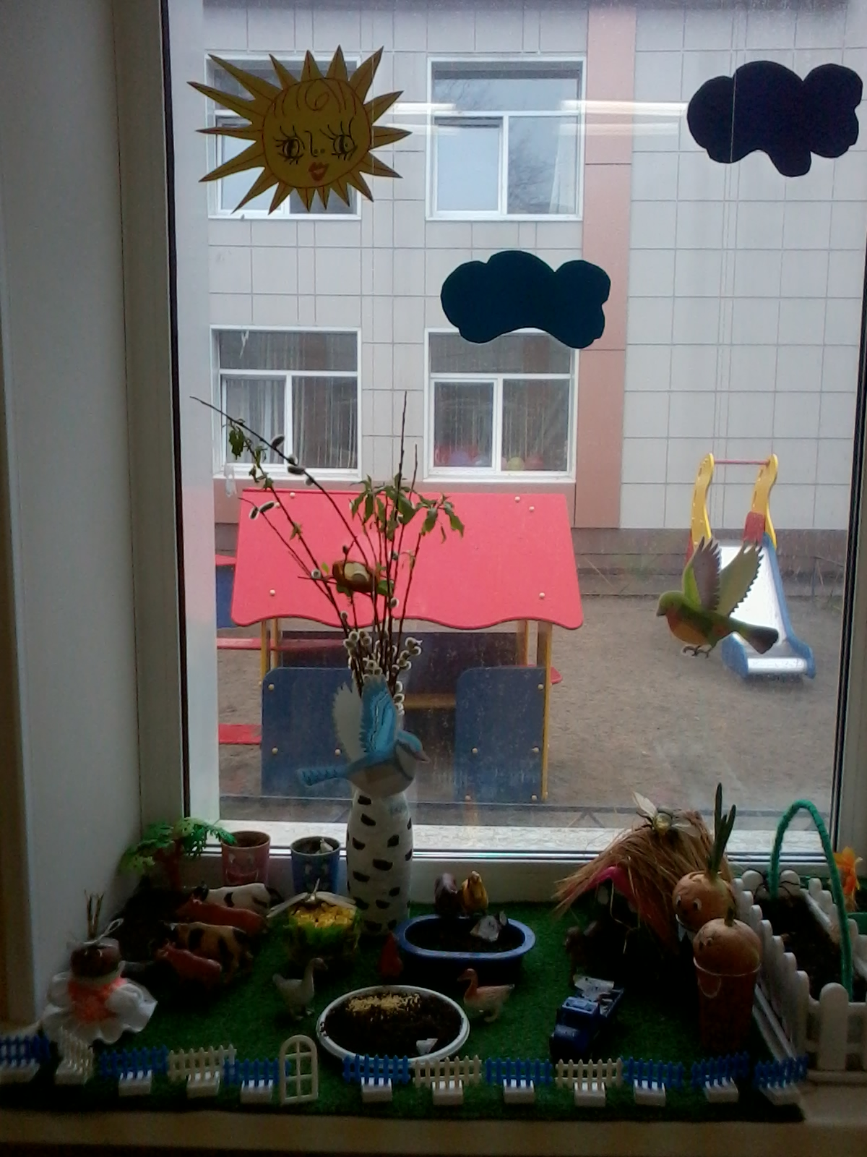

1.Вид проекта: творческий, исследовательский, групповой.
2.Автор проекта: воспитатель Черненко О.В.
3.Продолжительность проекта: краткосрочный 2013гапрель-май.
4.Предмет исследования: лук, чеснок
5.Участники проекта Дети 1 младшей группы, родители, воспитатель.
6.Возраст детей: младший дошкольный возраст.
7.Цель проекта: Формировать у детей познавательный интерес к луку и чесноку через проектно – исследовательскую деятельность и организацию художественно-продуктивной творческой деятельности.
8.Задачи:
Обучающие
1. Сформировать представления о:
- жизни овощей как живых существ (они растут, могут быть здоровыми и больными) ;
-развитии лука;
- развитии чеснока;
-влиянии света, тепла, воды.
Воспитывающие:
Воспитывать бережное и доброе отношение к природе.
Воспитывать чувство самосохранения, умение заботиться о своём здоровье.
Воспитывать желание производить трудовые действия, помогать взрослым.
Формировать чувство ответственности при уходе за огородными растениями: вовремя полить, рыхлить почву, предохранять
2. Вызвать у детей интерес к конкретным объектам– луку, чесноку через стихи, загадки, проектно – исследовательскую деятельность и организацию художественно-продуктивной творческой деятельности.
9.Работа над проектом с родителями: - привлечь родителей к организации и реализации проекта.
- обсуждение темы проекта;
- рекомендации по созданию мини-огорода в домашних условиях и оформление «Фермы» в группе;
10.Работа над проектом с детьми:
- рассматривание луковиц (понятия большая - маленькая; одна - много) ;
- рассматривание зубчиков (понятия большие - маленькие; один - много) ;
- наблюдение за посадкой, первыми всходами;
-лепка «Лук и чеснок – наши друзья»,
-раскрашивание лука и чеснока
-Консультация « О луке-детям»
11.Интеграция образовательных областей: «Здоровье», «Безопасность», «Социализация», «Труд», «Познание», «Коммуникация», «Воспириятие художественной литературы», «Художественное творчество», «Музыка».
12.Практическая часть:
- выращивание лука и чеснока разными способами (вода, земля) ;
- создание проекта;
- семейное оформление мини-энциклопедии «Чудо польза лука»,
- семейное оформление мини-энциклопедии «Чудо польза чеснока»,
-оформление лука из картона для загадок и игры «Дополни образ» (игра с прищепками)
13.Презентация для родителей:
Проект «Наша ферма. Огород на окне» в первой младшей группе.
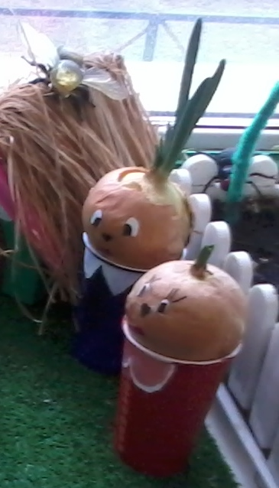

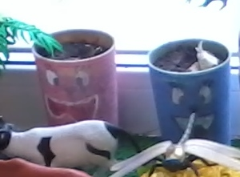
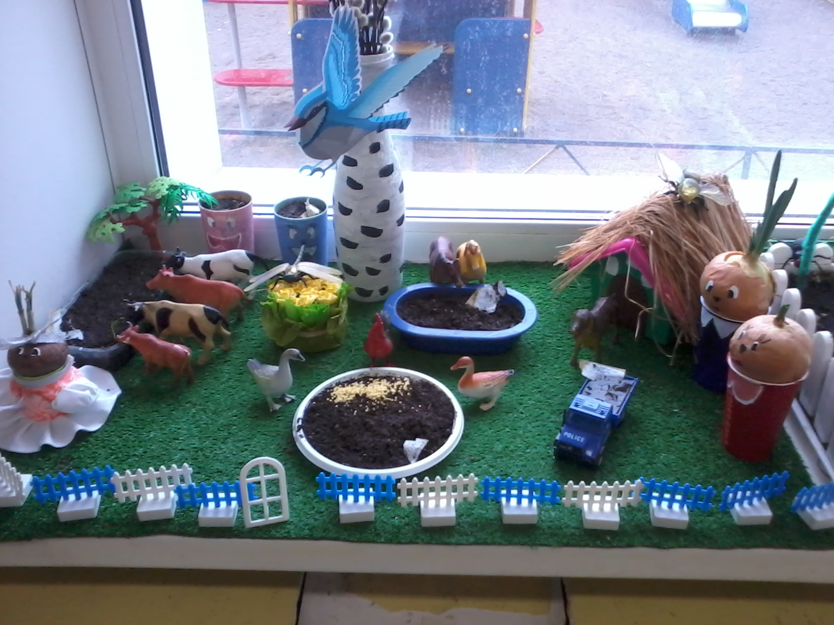

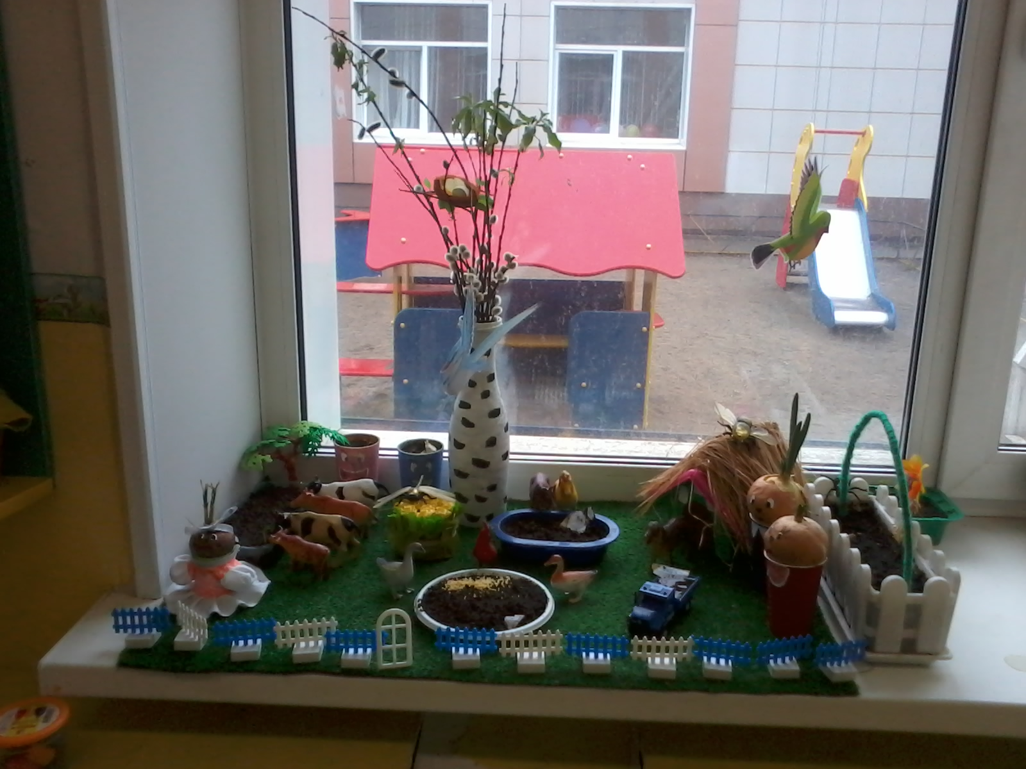

В завершении проекта мне бы хотелось выразить благодарность своим родителям, которые идут на помощь, участвуют, предлагают как лучше сделать, и самое, главное, делают это от души и с добрыми чувствами и намерениями. Большое им спасибо за помощь в организации мини - проекта.
А детишки мои теперь знают друзей «Лука и Чеснока», который с ними может поиграть, полечить, витаминами угостить, с которым можно отправится в маленькое путешествие и послушать про него стихи, загадки и рассказы. На этом мы не заканчивает свой проект, мы будем продолжать его дополнять.

